Q 6 Q 7: Reisen durch virtuelle Welten im Herzen von Mannheim
- Mannheims erster Bürgermeister Christian Specht eröffnet VR-Attraktion YULLBE in Q 6 Q 7
- Michael Mack lobt Standort: „Werden Europa-Park-Feeling nach Mannheim bringen“
- Hendrik Hoffmann: „YULLBE ist weiteres Ausrufezeichen für außergewöhnliche Konzepte“
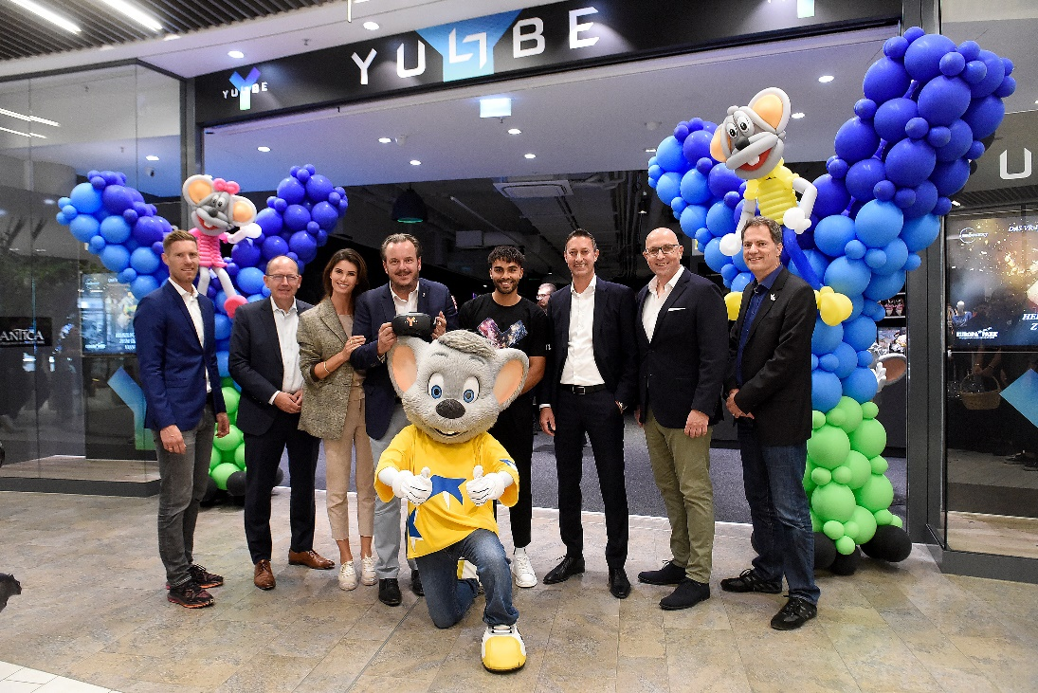
Das war ein unterhaltsames „Go“ für YULLBE GO im Quartier Q 6 Q 7 im Herzen der Mannheimer Innenstadt. Heute [23.09.2022] wurde die Virtual Reality Attraktion feierlich eröffnet. Inmitten des Stadtquartiers können sich Teilnehmer ab acht Jahren (ohne Begleitung der Eltern ab zwölf Jahren) nun auf eine Vielzahl virtueller Abenteuer freuen. Alle aktuellen YULLBE GO Angebote stehen den Gästen aus der Rhein-Neckar-Region ab sofort zur Verfügung und machen den Einkaufstrip so zum besonderen Erlebnis für die ganze Familie.
Mit einer VR-Brille und einem Handtracker ausgerüstet, bewegen sich Teilnehmer von YULLBE GO frei im Raum und stürzen sich in immersive Abenteuer. Ob bei einer abenteuerlichen Entdeckungstour durch den verzauberten Europa-Park mit Ed und Edda, einer Mission ins Weltall oder bei einer waghalsigen Verbrecherjagd – die VR-Experience begeistert Groß und Klein gleichermaßen. Feierlich eröffnete Christian Specht, erster Bürgermeister der Stadt Mannheim, heute [23.09.2022] den neuen Standort und freute sich über das innovative Angebot: „Es ist eine besondere Auszeichnung für die Stadt Mannheim, von nun an ein Stück Europa-Park zu beheimaten. Der neue YULLBE GO Standort im Quartier Q 6 Q 7 verbindet virtuelles Entertainment und analoges Shopping zu einem innovativen Erlebnis, eine absolute Bereicherung für unsere zukunftsorientierte Stadt.“ Die Kooperation mit dem Europa-Park sei auch für die Stadt wichtig: „Wir brauchen Frequenz in unseren Innenstädten und müssen dabei auf neue Medien und Innovationen setzen. Deshalb ist diese Eröffnung weit mehr als nur ein Shop-Konzept. Ganz herzlichen Dank all jenen, die dies möglich gemacht haben.“
Auch die Social-Media-Größe Younes Zarou, einer der erfolgreichsten Influencer weltweit mit mehr als 60 Millionen Followern auf Instagram, YouTube und TikTok, der durch seine kreativen Videos bekannt wurde, zeigte sich bei der Eröffnung beeindruckt von der Vielfalt der virtuellen Erlebnisse.
Ab sofort können die Kunden des Quartier Q 6 Q 7 ihren Einkaufsbummel oder den Restaurantbesuch in der Mannheimer City durch das neue Angebot zu einem großartigen Ausflug mit Freunden und Familie ausweiten. Michael Mack, geschäftsführender Gesellschafter des Europa-Park und Gründer von MackNeXT, lobt den einmaligen Standort: „Mit YULLBE GO kommt nicht nur unsere innovative und starke VR-Attraktion nach Nordbaden, wir werden in Zukunft auch ein bisschen Europa-Park Feeling nach Mannheim bringen. Hier gibt es Geschenkideen für jedes Alter, vor allem aber werden auch Ed Euromaus und seine Freunde immer wieder in Q 6 Q 7 zu Gast sein und die Kunden mit tollen Mitmach-Aktionen begeistern.“ Der neue Store von YULLBE GO bietet eine große Auswahl an Europa-Park Souvenirs, außerdem können Tickets für Deutschlands größten Freizeitpark sowie für die Wasserwelt Rulantica direkt vor Ort erworben werden. Damit ist die Neueröffnung eine ideale Ergänzung zum bestehenden Angebot des Quartier Q 6 Q 7.
Als urbaner Treffpunkt für Einheimische und Touristen in Mannheim zählt das Quartier zu den attraktivsten Besuchermagneten der Quadratestadt. Q 6 Q 7-Chef Hendrik Hoffmann über die Zusammenarbeit: „Dass das zukunftsweisende Projekt YULLBE jetzt bei uns in Q 6 Q 7 Einzug halten kann, ist auch dem persönlichen Engagement der Familie Mack und der Unternehmerfamilie von DIRINGER & SCHEIDEL zu verdanken: Das ist für mich ein Beleg, wie die Zusammenarbeit von erfolgreichen Familienunternehmen dazu führen kann, dem Wettbewerb immer einen Schritt voraus zu sein.“
Hoffmanns besonderer Dank bei der Eröffnungsveranstaltung galt Frankreichs Honorarkonsul in Mannheim, Folker Zöller, der die Verbindung zwischen der Europa-Park-Gesellschafterfamilie und Q 6 Q 7-Management hergestellt hatte. „Mit dieser Eröffnung setzten wir mit Q 6 Q 7 ein weiteres Ausrufezeichen für außergewöhnliche Konzepte. Viele unserer Besucher warten neugierig darauf, YULLBE auszuprobieren.“ Hoffmann überreichte Michael Mack als Dank „für Ihr Vertrauen, mit YULLBE bei uns in Q 6 Q 7 zu starten“ ein „Namensgeschenk“, wie es nur Mannheim kann: Das Autokennzeichen „MA-CK 1978“, „für allzeit freie Fahrt durch unsere Stadt.“
[22395406]
Bildunterschrift: Eröffneten YULLBE GO in Mannheim (von links): Nicolas Mack, Christian Specht (1. Bürgermeister Mannheim), Miriam und Michael Mack, Influencer Younes Zarou, Achim Ihrig (Geschäftsführer Dienstleistungen bei DIRINGER & SCHEIDEL), Hendrik Hoffman (Geschäftsführer Quartier Q 6 Q 7), Thomas Wagner (Geschäftsführer VR Coaster).
Foto: Thomas Tröster für Europa-Park
Download unter http://tmdl.de/FOTO_YULLBE-Event_A22395406.zip
Info Q 6 Q 7 Mannheim
Q 6 Q 7 Mannheim – Das Quartier. bietet über 65 Marken von Fashion bis Food auf drei Ebenen zum Shoppen und Genießen. Q 6 Q 7 Mannheim verbindet einzigartige Shopping-Erlebnisse mit komfortablem Wohnen (85 Wohnungen), Arbeiten, Gesundheit und einem Fitness First Platinum Swim Club sowie dem Radisson Blu Hotel, Mannheim – mit 229 Zimmern sowie der Roof Bar mit einem atemberaubenden Blick über Mannheim.
Die Shops in der Mall haben von Montag bis Samstag von 10 bis 20 Uhr geöffnet, REWE von 8 bis 22 Uhr, dm von 8 bis 20 Uhr und YULLBE von Montag bis Sonntag von 14 bis 22 Uhr.
Direkt im Stadtquartier befinden sich über 1.300 Parkplätze. Die Tiefgarage ist durchgehend geöffnet. Auf allen Ebenen befinden sich Familien- bzw. Behindertenplätze sowie E-Tankstellen.
Center-Management: CRM – Center & Retail Management GmbH
Eigentümer: Institutionelle Anleger in einem Immobilien-
Spezial-AIF, verwaltet von
CT Real Estate Partners GmbH & Co. KG
Projektentwickler, Bauherr: DIRINGER & SCHEIDEL Unternehmensgruppe
Architektur & Design: blocher partners
Facility-Management: D&S Gebäudemanagement
Property-Management: ACCURATA Immobilienverwaltung
Betreiberin Hotel: ARIVA Hotel GmbH
Mehr Informationen im Internet unter www.q6q7.de.

Veröffentlichung honorarfrei. – Bitte senden Sie ein Beleg-Exemplar an
tower media GmbH, Ketscher Landstraße 2, 68723 Schwetzingen.

